Báo cáo thử nghiệm Qwen3 VL
trên ảnh điểm viết tay
  - Pilot validation ngày 18 tháng 10 năm 2026

Kết luận chính
Cấu hình Qwen3 VL Thinking 8B Q4_K_M đang chạy local chưa phù hợp để đưa trực tiếp vào luồng nhận dạng cho giáo viên. Trên 20 ảnh ô cắt, hệ Qwen kèm parser hiện tại đạt 9/10 giá trị cột số và 0/10 giá trị cột chữ; 6 ảnh hết giới hạn sinh token trước khi có câu trả lời cuối. Tổng thời gian các yêu cầu là khoảng 20 phút.
Đây là thử nghiệm vận hành quy mô nhỏ trên validation, nhằm kiểm tra tính khả thi và phát hiện vấn đề trước khi benchmark. Kết quả không đại diện cho TEST, không đánh giá hệ kết hợp Qwen với CRNN và VietOCR, và không kết luận về mọi biến thể Qwen3 VL.

1 Phạm vi và dữ liệu
Hạng mục | Điều kiện
Nguồn | Manifest validation đóng băng của dự án; 1.170 ảnh mỗi cột
Mẫu thử | 10 cặp tương ứng 20 ảnh; cột số và cột chữ đọc độc lập
Người viết | P05: 4 cặp; R03: 3 cặp; T03: 3 cặp
Lấy mẫu | Seed 7; xáo trộn trong từng người, chọn luân phiên theo người
Kiểu ảnh trong mẫu | 9 cặp NORMAL và 1 cặp VARIANT theo manifest
Tập không sử dụng | Không chạy TRAIN, TEST hoặc HOLDOUT trong pilot này
Tính toàn vẹn | Kiểm tra SHA256 manifest, số lượng mẫu và SHA256 từng ảnh

Ảnh được lấy từ data/06_ANH_O_CAT/valid. Mỗi yêu cầu chỉ chứa prompt và một ảnh gốc, không gửi nhãn, ảnh của cột còn lại hoặc dự đoán CRNN/VietOCR. Các phiên gọi độc lập, không truyền lịch sử hội thoại giữa ảnh.
Tham chiếu trong báo cáo là dự đoán CRNN dot4 và VietOCR gốc đã lưu sẵn trên đúng các ảnh được chọn. Không chạy lại hai mô hình này trong lần thử, không so sánh tốc độ và không coi đây là hệ cuối dot5 cộng VietOCR Tầng 4.

2 Điều kiện và cách thực hiện
Thành phần | Cấu hình đã dùng
Model cố định | qwen3-vl:snapshot-20261017; cùng trọng số với latest đã tải
Kiến trúc và lượng tử hóa | qwen3vl, 8,8B theo API Ollama, GGUF, Q4_K_M
Bộ chạy | Ollama 0.40.5; API local 127.0.0.1:11434/api/chat
Môi trường | Windows 11 build 26200; Python 3.14.4
GPU | NVIDIA GeForce RTX 3050 Ti Laptop; 4.096 MiB VRAM
RAM hệ thống | API Windows ghi nhận 16.068,74 MiB RAM khả dụng cho hệ điều hành
Sinh văn bản | temperature=0; seed=7; num_ctx=2048; num_predict=512
Gọi API | stream=false; think=false; keep_alive=10m; timeout=300 giây
Đầu ra | JSON schema với transcript và status; không lấy confidence tự khai
Đầu vào ảnh | Giữ nguyên byte ảnh cắt; Ollama thực hiện xử lý ảnh bên trong

Log lúc nạp cho thấy 5/37 lớp được đưa lên GPU. API ps sau chạy ghi size_vram khoảng 1,51 GiB; đây là số liệu phân bổ model do Ollama báo, khác với mức dùng VRAM toàn thiết bị ở phần kết quả.

Quy trình
Ảnh validation → một yêu cầu Qwen độc lập → lưu phản hồi gốc → kiểm tra JSON và trạng thái kết thúc → lấy bản chép → chuẩn hóa bằng parser → so với nhãn riêng của từng cột → ghi CSV và thống kê. Yêu cầu bị cắt do hết token được tính là thất bại; không lấy nội dung trong phần thinking làm đáp án.

Prompt của lượt chính
Transcribe this handwritten Vietnamese grade cell exactly, preserving accents and punctuation. Do not convert words into numbers. Ignore table borders. Return JSON: transcript (string), status (readable, blank, or unreadable). For blank/unreadable use an empty transcript. Be brief.
Schema: transcript là chuỗi; status ∈ {readable, blank, unreadable}. Khi blank/unreadable, transcript phải rỗng. Không chuyển chữ thành số trong prompt; việc chuyển đổi được thực hiện bằng code sau đó.
Lượt 01 dùng prompt dài hơn và 128 token, dừng ở ảnh đầu sau 115,44 giây vì chưa có JSON. Lượt 02 rút gọn prompt, tăng lên 512 token, dừng sau ảnh thứ 4 rồi tiếp tục từ ảnh thứ 5 với cùng prompt, ảnh và options. Không chạy lại hoặc loại bỏ mẫu đã lỗi. Metadata lưu lịch sử tiếp tục.

3 Metrics và chất lượng đầu ra
Độ đúng giá trị = số ảnh có giá trị dự đoán đúng / số ảnh có nhãn chuyển được thành giá trị. Lỗi API, hết token và bản chép không giải được vẫn nằm trong mẫu số. Độ đúng cả cặp yêu cầu cả hai cột đúng đồng thời.
Chỉ số | Qwen và parser | Tham chiếu đã lưu
Đúng giá trị cột số | 9/10 = 90% | CRNN dot4: 9/10 = 90%
Đúng giá trị cột chữ | 0/10 = 0% | VietOCR gốc: 10/10 = 100%
Đúng cả cặp | 0/10 = 0% | Không chấm hợp nhất
JSON hợp lệ và hoàn tất | 14/20 = 70% | Không áp dụng
Hết token trước đáp án cuối | 6/20 = 30% | Không áp dụng
Khớp chuỗi số với manifest | 9/10 = 90% | Không dùng làm OCR thuần
Khớp chuỗi chữ với manifest | 0/10 = 0% | Không dùng làm OCR thuần
CER số và chữ so với manifest | 0,1000 và 0,7123 | Chỉ mô tả, có giới hạn nhãn

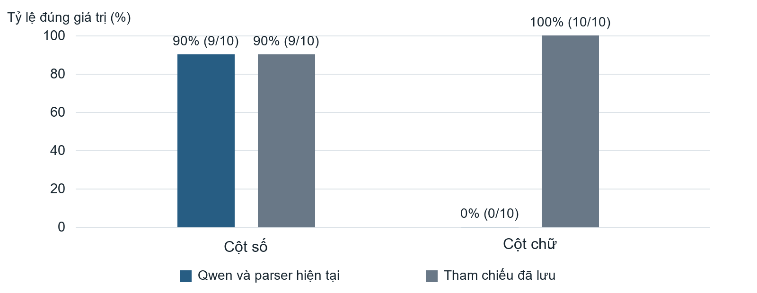
Hình 1 Độ đúng giá trị trên cùng 10 ảnh mỗi cột. Tham chiếu chỉ là dự đoán đã lưu, chưa phải so sánh toàn bộ hệ thống.
CER = tổng khoảng cách chỉnh sửa ký tự / tổng số ký tự nhãn, sau chuẩn hóa NFC, chữ thường và khoảng trắng. Với lượt không có đáp án cuối, bản chép được tính rỗng. Vì một số nhãn đã chuẩn hóa ý nghĩa, CER này không thể diễn giải hoàn toàn là lỗi OCR.
Parser số đổi dấu phẩy thành dấu chấm rồi kiểm tra điểm 0–10. Parser chữ dùng hàm hiện có của dự án, không nắn bằng từ điển. Nhãn chữ được giải độc lập, không lấy nhãn số làm đáp án cho cột chữ. Do vậy, 0/10 là kết quả của cấu hình sinh đầu ra cộng parser này trên mẫu nhỏ; không có nghĩa model không nhìn thấy bất kỳ chữ nào.

4 Thời gian xử lý và tài nguyên
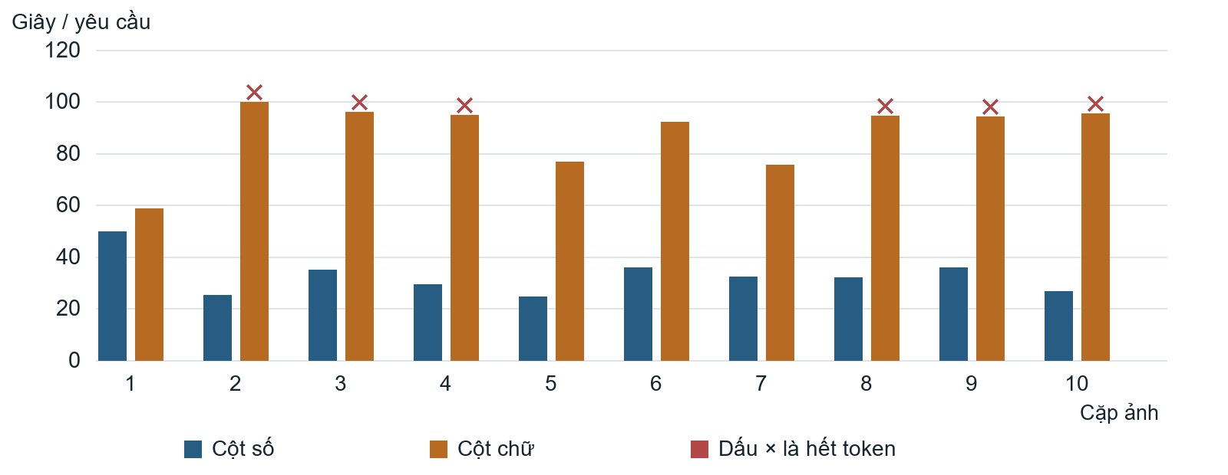
Hình 2 Thời gian từng yêu cầu theo cặp ảnh. Dấu × đánh dấu hết token; các lượt thất bại vẫn được tính thời gian.
Chỉ số thời gian | Giá trị
Tổng 20 yêu cầu lượt 02 | 1.201,63 giây ≈ 20,03 phút
Yêu cầu đầu lượt 02 | 49,51 giây; model đã có từ lượt 01
Trung bình 20 yêu cầu | 60,08 giây/ảnh
Trung bình cột số | 32,52 giây/ảnh
Trung bình cột chữ | 87,64 giây/ảnh
p50 và p95 trên 19 yêu cầu sau | 58,45 và 99,76 giây
Nhỏ nhất và lớn nhất | 24,49 và 99,76 giây

p50 là trung vị; p95 dùng nearest rank trên 19 lượt sau lượt đầu. Tổng 1.201,63 giây là tổng thời gian bên trong các yêu cầu, không bao gồm thời gian chờ giữa hai lần chạy tiếp hoặc thời gian soạn báo cáo. Không ngoại suy trực tiếp thành tốc độ đọc nguyên bảng.
Tài nguyên quan sát | Mức dùng
VRAM toàn GPU cao nhất lấy mẫu | 3.153 MiB ≈ 3,08 GiB trên 4 GiB
RAM toàn máy cao nhất lấy mẫu | 15.920,93 MiB ≈ 15,55 GiB
Thời gian nạp model ở lượt 01 | 54,25 giây

Bộ nhớ được lấy mẫu khoảng 2 giây cộng thời gian truy vấn, có thể bỏ lỡ đỉnh ngắn và bao gồm chương trình khác. Không được gọi đây là RAM riêng của Qwen. Pilot chưa dùng 20 lượt warm-up theo quy chuẩn benchmark; các con số này chỉ mô tả vận hành tại thời điểm chạy.

5 Phân tích lỗi và bằng chứng ảnh
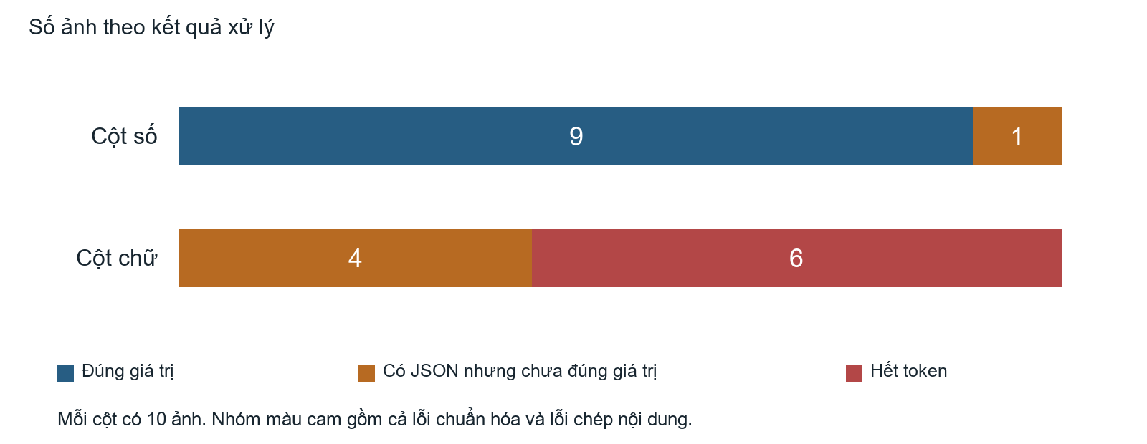
Hình 3 Phân bố kết quả. 6 lỗi hết token đều thuộc cột chữ; nhóm có JSON chưa đúng giá trị cần tách lỗi đọc và lỗi parser.
Cả 20 phản hồi đều có trường thinking không rỗng dù yêu cầu think=false. Trong 6 lượt thất bại, done_reason=length và không có đáp án cuối hợp lệ. Giới hạn 512 token áp dụng cho nội dung sinh trong mỗi yêu cầu, không phải số dư token hay hạn mức tài khoản.
Ảnh gốc | Nhãn và đầu ra | Diễn giải
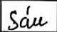 | Nhãn 6.0  Qwen Sáu | Ảnh cột số thực tế viết “Sáu”. Qwen chép đúng, nhưng parser cột số không chuyển chữ thành 6.0. Không quy lỗi này cho khả năng đọc ảnh.
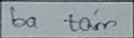 | Nhãn ba tám  Qwen ba to' | Sai bản chép chữ viết tay, không chỉ là lỗi định dạng JSON. Giữ nguyên dự đoán thô để kiểm tra.
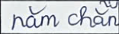 | Nhãn năm chẵn  Qwen năm chăn | Sai dấu và cấu trúc từ làm parser không nhận được giá trị. Chưa áp dụng nắn từ điển trong pilot.

Các ví dụ trên được đối chiếu trực tiếp với ảnh. Không sửa nhãn hoặc thay parser sau khi nhìn đáp án để tăng số liệu của lượt chính. Có thể thử parser nhận cả chữ trong cột số ở một cấu hình mới, nhưng phải báo riêng và chốt trên validation.
Nhóm tham chiếu và Qwen cùng đạt 9/10 cột số nhưng có thể sai ở các mẫu khác nhau; cùng tỷ lệ không chứng minh hai mô hình tương đương. Bộ mẫu rất nhỏ, chưa có phân tích thống kê suy rộng theo người viết.

6 Kết quả từng ảnh
Cặp | Người | Cột | Nhãn | Qwen | Giây
1 | P05 | Số | 3.8 | 3.8 | 49,51
1 | P05 | Chữ | ba tám | ba to' | 58,45
2 | R03 | Số | 6.0 | Sáu | 25,10
2 | R03 | Chữ | sáu chẵn | Hết token | 99,76
3 | T03 | Số | 7.0 | 7.0 | 34,80
3 | T03 | Chữ | bảy không | Hết token | 95,74
4 | P05 | Số | 8.0 | 8.0 | 29,27
4 | P05 | Chữ | tám chẵn | Hết token | 94,74
5 | R03 | Số | 5.0 | 5.0 | 24,49
5 | R03 | Chữ | năm chẵn | năm chăn | 76,56
6 | T03 | Số | 3.1 | 3.1 | 35,69
6 | T03 | Chữ | ba một | ba môt | 92,09
7 | P05 | Số | 3.1 | 3.1 | 32,12
7 | P05 | Chữ | ba một | ba mặt | 75,28
8 | R03 | Số | 6.8 | 6.8 | 31,77
8 | R03 | Chữ | sáu tám | Hết token | 94,45
9 | T03 | Số | 7.9 | 7.9 | 35,82
9 | T03 | Chữ | bảy chín | Hết token | 94,17
10 | P05 | Số | 6.1 | 6.1 | 26,65
10 | P05 | Chữ | sáu một | Hết token | 95,18

Mỗi cặp gồm hai ảnh được gọi độc lập. “Hết token” biểu thị không có đáp án cuối được chấp nhận; không dùng phần suy luận để điền kết quả. Thời gian được đo bằng đồng hồ monotonic quanh yêu cầu API, gồm nạp model nếu xảy ra, xử lý prompt/ảnh và sinh đầu ra.
Có 10 cặp có nhãn số và chữ nhất quán theo parser. Không có cặp dự đoán nào chuyển đổi được đầy đủ cả hai cột, nên không đủ cơ sở đánh giá phát hiện mâu thuẫn. Chưa có bộ nhãn kiểm chứng đủ ô trống hoặc không đọc được.

7 Kết luận giới hạn và khả năng tái lập

Kết luận cho dự án
Chưa nên tích hợp cấu hình Thinking 8B hiện tại vào luồng giáo viên. Cột chữ có tỷ lệ đầu ra thất bại cao và thời gian xử lý lớn trên GPU 4 GiB. Kết quả gợi ý cần thử biến thể tạo câu trả lời trực tiếp và rà soát chuẩn hóa đầu ra trước khi xây cơ chế kết hợp với CRNN/VietOCR. Đây là hướng thực nghiệm tiếp theo, chưa phải kết quả đã kiểm chứng.

Các chỉ số chưa thể kết luận
Chưa đo recall/precision phát hiện mâu thuẫn, lỗi trong nhóm Xanh, độ phủ Xanh, nhận biết ô trống, ghép đúng học sinh, thời gian nguyên bảng, tải đồng thời hoặc thời gian giáo viên sửa và duyệt. Không tự gán confidence từ lời model; không suy ra các chỉ số này từ tỷ lệ đọc đúng của 20 ảnh.
Ba người viết validation và 10 cặp là mẫu thăm dò; các ảnh cùng người có tương quan. Nhãn manifest chưa được duyệt thủ công lại toàn bộ, và có ca nhãn số chuẩn hóa khác bản chép thật. Cấu hình ảnh, prompt, hạn mức sinh và parser đều có thể ảnh hưởng kết quả. Không gọi 0% cột chữ là độ chính xác chung của Qwen3 VL.

Dữ liệu và mã nguồn để kiểm tra
Thư mục kết quả: F:/HK1_Nam04/KLCN/local-ai/benchmark/results/2026-10-18-pilot-02. Lượt khởi động được lưu riêng tại thư mục 2026-10-18-pilot-01 cùng cấp.
Tệp | Vai trò
metadata.json | Prompt đầy đủ, schema, options, model digest, phiên bản, hash và lịch sử chạy tiếp
selection.json | Danh sách ảnh, nhãn, người viết, kiểu ảnh và SHA256
response_01.json đến response_20.json | Phản hồi gốc, trạng thái kết thúc, số token, thời gian các giai đoạn
predictions.csv và summary.json | Bản chép, giá trị, lỗi, thời gian và chỉ số tổng hợp
memory_samples.json và loaded_after.json | Mẫu tài nguyên và phân bổ model do Ollama báo
comparison_cached.csv và baseline_sources.json | Dự đoán tham chiếu CRNN dot4/VietOCR gốc, đường dẫn và hash
pilot_qwen_source.py | Bản sao mã runner khi tiếp tục lượt 02

Lệnh tái lập nằm trong local-ai/benchmark/README.md. Dùng thư mục đầu ra mới để không ghi đè. Metadata lưu hash model và manifest; cần giữ nguyên phiên bản và điều kiện khi so sánh. Báo cáo được tổng hợp từ các tệp trên, không chạy thêm suy luận trong bước tạo Word.

